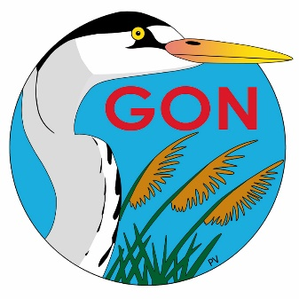 | FORMATION  A L’ORNITHOLOGIE DE TERRAIN  « NIVEAU 3+ » - ORNITHOLOGIE CONCRETE  Février 2024 à janvier 2025
 | FORMULAIRE D’INSCRIPTION

Informations personnelles :

Nom :

Prénom :

Rue & n° :

Code postal :

Localité :

Téléphone en soirée* :

Téléphone en journée* :

Numéro de téléphone portable* :

Adresse électronique* :

Date de naissance :

*Ces infos sont nécessaires pour organiser les sorties sur le terrain.

Je débute en ornithologie
Je pratique déjà régulièrement l'ornithologie de terrain
Je souhaite parfaire mes connaissances dans ce(s) domaine(s) : ........................................................................
Je souhaite participer aux activités de terrain
J'ai été informé(e) de ce projet de formation via : ............................................................................................................................................................................................

Contenu de la Formation Niveau 3+

- 14 Février 2024: séance 1 : séminaire d’introduction - Etudier les oiseaux, les compter, les protéger… comment faire ?
- 24 février 2024 : séance 2 : Protocole EcoQo - Le dénombrement des oiseaux marins échoués (accompagné d’une séance de guet à la mer).
- 06 Mars 2024 : séance 1 suite : Formation à SiRF – de l’usage des bases de données
- 09 Mars 2024: Séance 3 : Les rapaces nocturnes - La recherche, l'étude et le dénombrement des rapaces nocturnes.
- 20 Mars 2024 : Séance 4 : Atlas ½ - Déterminer la population d'oiseaux nicheurs sur un site (en salle) - Etape 1
- 06 Avril 2024: Séance 5 : Protection des oiseaux 1/3 - Recenser et protéger les Vanneaux huppés.
- 18 Mai 2024 : Séance 6 : Atlas 2/2 - Déterminer la population d'oiseaux nicheurs sur un site.
- 01 Juin 2024: Séance 7 : Protection des oiseaux 2/3 - Recenser et protéger les gravelots.
- 15 juin 2024: Séance 8 : A la recherche des Blongios - Recensement des couples et jeunes de Blongios nain.
- 29 juin 2024: Séance 9 : Protection des oiseaux ¾ - Protéger les colonies d’oiseaux marins.
- 06 juillet 2024: Séance 10 : Protection des oiseaux 4/4 - Recenser les busards en milieux cultivés.
- 19 octobre 2024: Séance 11 : Migration - Faire un suivi de la migration sur le littoral.
- 07 Décembre 2024: Séance 12 : Hivernants - Compter les oiseaux d'eau en hiver.
- Décembre 2024/Janvier 2025 (date à déterminer): Séance 13 : Un chantier participatif en faveur des oiseaux dans une réserve naturelle.

Coût de la formation et modalités de règlement :
Nous proposons deux formules :
- La formule pack à 200,00€ TTC qui donne accès à l’ensemble des activités proposées dans le cadre de cette formation.
- La formule « à la carte » qui permet d’accéder aux activités de son choix au prix de 20,00€ TTC/activité.
L’inscription est effective dès la réception de votre paiement (complet ou partiel) sur le compte bancaire du GON : Code IBAN FR76 1627 5002 0008 1042 0975 288 Code BIC CEPAFRPP627.

Les formations seront mises en œuvre sous réserve d'un nombre suffisant d'inscrits. En cas d'annulation de la formation, le montant sera intégralement reversé.

Formulaire à envoyer à l’adresse suivante : clea.piraux@gon.fr

